如何查询费用的审批状态？
费用状态分三种：
1、审批中（等待审批人的审批过程中）
2、审批完毕（已经通过审批）
3、未通过（没有通过审批）
一、审批中费用
所有员工提交的费用申请单，在审批人没有审批完毕前，此费用申请单的状态为“审批中”，同时出现在费用待审批列表中。
第一步：在“首页”左侧导航栏中，打开“财务管理”中的“费用管理”，选择“费用审批”下的“待审批费用”。
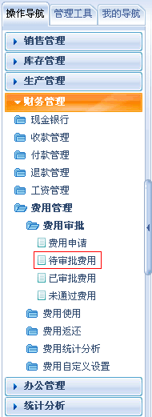
第二步：在“待审批费用”界面中，出现所有“审批中”状态的费用列表，等待审批。
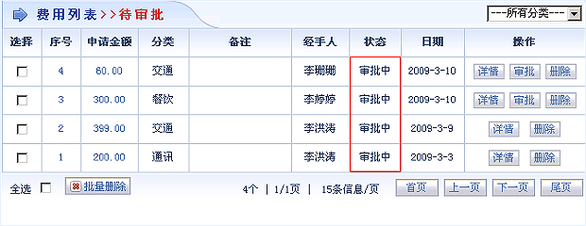
第三步：点击“操作”列的详情按钮，可查看此项费用的审批情况。以李珊珊60元的交通费用为例
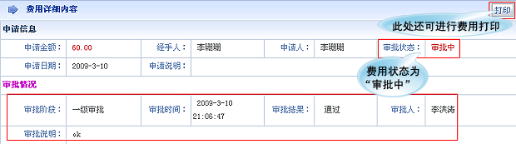
二、审批完毕费用
员工申请的费用审批通过后，都会自动转到“已审批费用”列表中，费用状态为“审批完毕”。
第一步：在“首页”左侧导航栏中，打开“财务管理”中的“费用管理”，选择“费用审批”下的“已审批费用”。
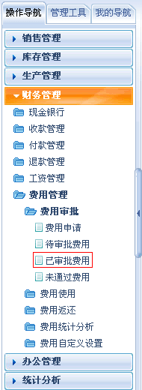
第二步：在“已审批费用”界面中，出现所有费用状态的“审批完毕”列表。
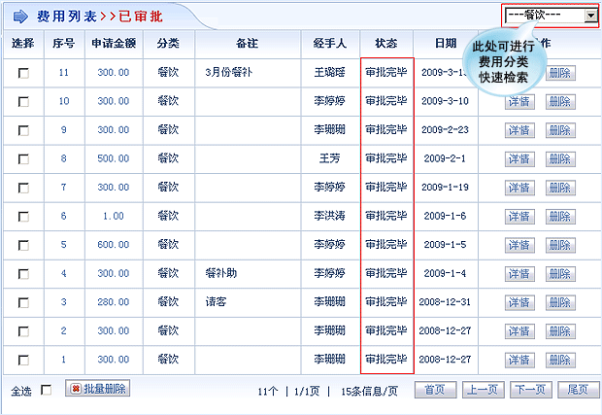
第三步：点击“操作”列的详情按钮，可查看此项费用的审批情况。以王璐瑶300元的餐饮费用为例
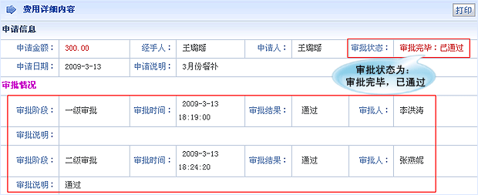
三、未通过费用
员工申请的费用被审批人否决后，都会自动转到“未通过费用”列表中，费用状态为“未通过”。
第一步：在“首页”左侧导航栏中，打开“财务管理”中的“费用管理”，选择“费用审批”下的“未通过费用”。
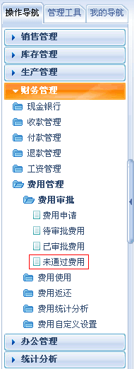
第二步：在“未通过费用”界面中，出现所有费用状态的“未通过”列表。
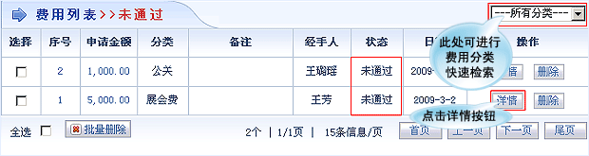
第三步：点击“操作”列的详情按钮，可查看此项费用的审批情况。以王璐瑶1000元的公关费用为例
